•" . T.C.
İSTANBUL BÜYÜKŞEhir BELEDİYESİ ' Î.E.T.T. İŞLETMELERİ GENEL MÜDÜRLÜĞÜ
İDARE ENCÜMENİ KARARI
Karar No :42500 Karar Tarihi : 06 Mart 2007

Konu
Öneriyi Veren Birim
İlişikleri
Genel Müdür
Havalesi Tarihi
ÖZÜRLÜ REFAKATÇİ KARTI MÜŞTERİLER DAİRE BAŞKANLIĞI
: 27 ŞUBAT 2007

Tarih
No
27 Şubat 2007 347-179

KARAR
Bilindiği üzere % 40 ve daha üzeri derecede özürlü olan vatandaşlarımız 4736 sayılı yasa gereğince Belediyeye ait Toplu Taşıma Araçlarından ücretsiz faydalandırılmaktadır.
İstanbul Büyükşehir Belediye Meclisi' nin 22.01.2004 tarih ve 1056 sayılı Kararma dayanılarak hazırlanan 08.12.2005 tarih ve 40662 sayılı İdare Encümeni Kararıyla özür oranı % 80 ve daha üzeri derecede olup, yalnız başına seyahat etmesi mümkün olmayan bedensel özürlüler grubunda yer alan ağır derecedeki özürlülere refakat eden bir kişi de araçlarımızdan ücretsiz yararlanmaktadır. Bu gruba daha sonra Genel Müdürlüğümüzün 16.10.2006 tarihli olurlarıyla görme özürlüler de dahil edilmiştir.
Resmi Gazete' nin 16.07.2006 tarih ve 26230 sayısı ile yayımlanan 5738 sayılı yasayla yapılan değişiklik sonucu özürlülere verilecek Sağlık Kurulu Raporları'ndaki Yönetmelikte ağır özürlü ; özür durumuna göre tüm vücut kaybı oram %50 'nin üzerinde tespit edilen , becerilerini başkasının yardımı olmaksızın gerçekleştiremeyeceğine tıbbi olarak karar verilen kişiler olarak belirlenmiştir.
Tüm bu belirtilen hususlar doğrultusunda, yetkili kılınan hastaneler tarafından düzenlenen Sağlık Kurulu Raporlarında, % 50'nin üzerinde ağır derecede özürlü olduğu tespit edilenlerin refakatçileri ile, ağır derecede Özürlü olmayan ( özür oranı % 40 ile % 50 arasında olan ), fakat Sağlık Kurulu Raporu'nda " Bir başkasının yardımı olmadan seyahat edemez " kaydı bulunan özürlülerin refakatçilerine de toplu taşıma araçlarımızda ücretsiz seyahat hakkı verilmesine: Encümenimizin 06 Mart 2007 tarihli toplantısında karar verilmiştir.
Yürütücü Daire : Müşteriler Daire Başkanlığı

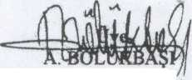
TOPLANTIYA KATILANLAR
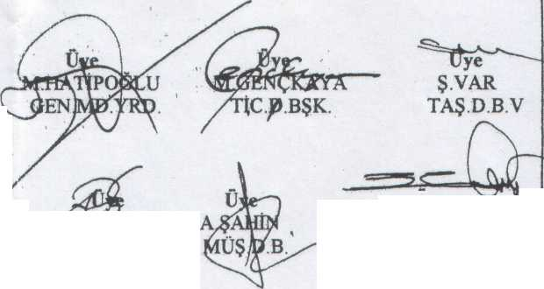
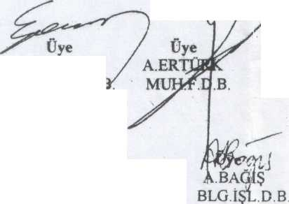
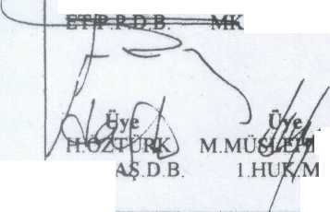
GEN.MD.YRD.y
Uye
S.TAYLANLI YAP.D.B.
^A.ÇEEEBİ PERS.D.B.
DDİNOĞLU ÜŞ.
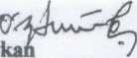
B
Mehmet ÖZTÜRK GENEL MÜDÜR V.
Üy«
ArtOCABAŞ
H.UZER İKM.D.I
RA.T
Üye M.COŞKUN
A.P.K.D.B (RAPORLLO

